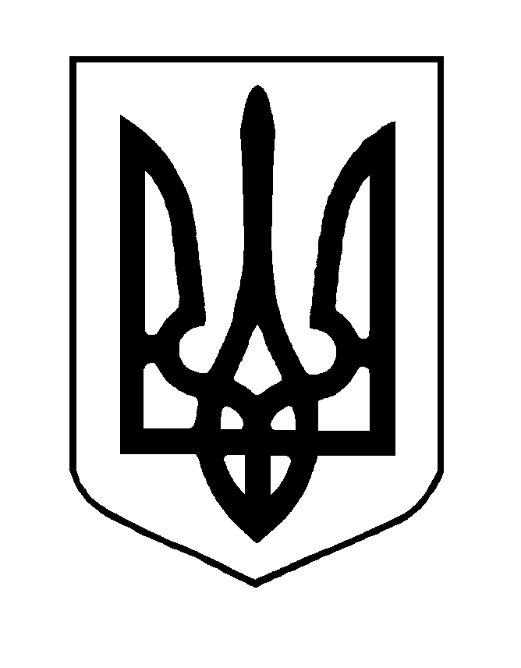
ХМЕЛЬНИЦЬКА МІСЬКА РАДА
ВИКОНАВЧИЙ КОМІТЕТ
РІШЕННЯ

від ____________________№_____________
Про внесення на розгляд сесії міської ради пропозицій про закріплення за позаміським дитячим закладом оздоровлення та відпочинку «Чайка» Хмельницької міської ради на праві оперативного управління об’єктів комунальної власності та надання згоди на проведення будівельних робіт

Розглянувши клопотання позаміського дитячого закладу оздоровлення та відпочинку «Чайка» Хмельницької міської ради, керуючись Законом України «Про місцеве самоврядування в Україні», постановою Кабінету Міністрів України № 466 від 13.04.2011 «Деякі питання виконання підготовчих і будівельних робіт», рішенням позачергової п’ятдесят першої сесії Хмельницької міської ради № 6 від 27.03.2025 «Про внесення змін до бюджету Хмельницької міської територіальної громади на 2025 рік», рішенням сорок сьомої сесії №9 від 11.12.2024 «Про бюджет Хмельницької міської територіальної громади на 2025 рік», виконавчий комітет міської ради

ВИРІШИВ:

1. Внести на розгляд сесії міської ради пропозиції:
1.1. про закріплення за позаміським дитячим закладом оздоровлення та відпочинку «Чайка» Хмельницької міської ради на праві оперативного управління об’єктів комунальної власності, які перебувають на балансі закладу, згідно з додатком;
1.2. про надання згоди позаміському дитячому закладу оздоровлення та відпочинку «Чайка» Хмельницької міської ради на проведення будівельних робіт по наступних об’єктах:
- «Реконструкція будівлі лікувально-оздоровчого комплексу «Г-2» під спальний корпус Позаміського дитячого закладу оздоровлення та відпочинку «Чайка» Хмельницької міської ради за адресою: Хмельницька область, Хмельницький район, с. Головчинці, вул. Підлісна, 4/1 з впровадженням заходів з енергоефективності»;
- «Реконструкція будівлі клубу-їдальні «Л» Позаміського дитячого закладу оздоровлення та відпочинку «Чайка» Хмельницької міської ради за адресою: Хмельницька область, Хмельницький район, с. Головчинці, вул. Підлісна, 4/1 з впровадженням заходів з енергоефективності»;
- «Капітальний ремонт зовнішніх мереж електропостачання Позаміського дитячого закладу оздоровлення та відпочинку «Чайка» Хмельницької міської ради по вул. Підлісна, 4/1, с.Головчинці Хмельницього району Хмельницької області».
2. Контроль за виконанням рішення покласти на заступника міського голови М.Кривака.

Міський голова Олександр СИМЧИШИН

Додаток
до рішення виконавчого комітету
від 24.04.2025 року № 634

Перелік об’єктів комунальної власності, що закріплюються за позаміським дитячим закладом оздоровлення та відпочинку «Чайка» Хмельницької міської ради на праві оперативного управління

№ з/п | Найменування об’єкта | Адреса об’єкта | Площа, кв.м.
1 | Будівля лікувально-оздоровчого комплексу | Хмельницька обл., Хмельницький район,  с.Головчинці, вул.Підлісна, 4/1 | 673,3 кв.м.
2 | Будівля клубу-їдальні | Хмельницька обл., Хмельницький район,  с.Головчинці, вул.Підлісна, 4/1 | 1841,1 кв.м.

Заступник міського голови Михайло КРИВАК

Начальник управління праці та
соціального захисту населення Словян ВОРОНЕЦЬКИЙ

